1. **DEFINE ESTOS DOS CONCEPTOS**

**PRODUCTO INTERIOR BRUTO**

es una magnitud macroeconómica que expresa el valor monetario, de la producción de bienes y servicios de demanda final de un país (o una región) durante un período determinado de tiempo (normalmente un año).

**BANCO MUNDIAL**

es una organización internacional especializada en finanzas que depende de las Naciones Unidas. Se define como una fuente de asistencia financiera y técnica para los llamados países en desarrollo. Su propósito declarado es reducir la pobreza mediante préstamos de bajo interés, créditos sin intereses a nivel bancario y apoyos económicos a las naciones en desarrollo.

1. **INDICA CUAL VA A SER LA COMUNIDAD AUTONOMA DE ESPAÑA QUE VA A MOSTRAR UN CRECIMIENTO DEL PIB MAS ELEVADO Y CUAL MENOS (INE)**

La comunidad autònoma de españa que muestra un mayor crecimiento del PIB son cataluña y murcia, mientras que melilla es la que muestra el menor crecimiento del mismo.

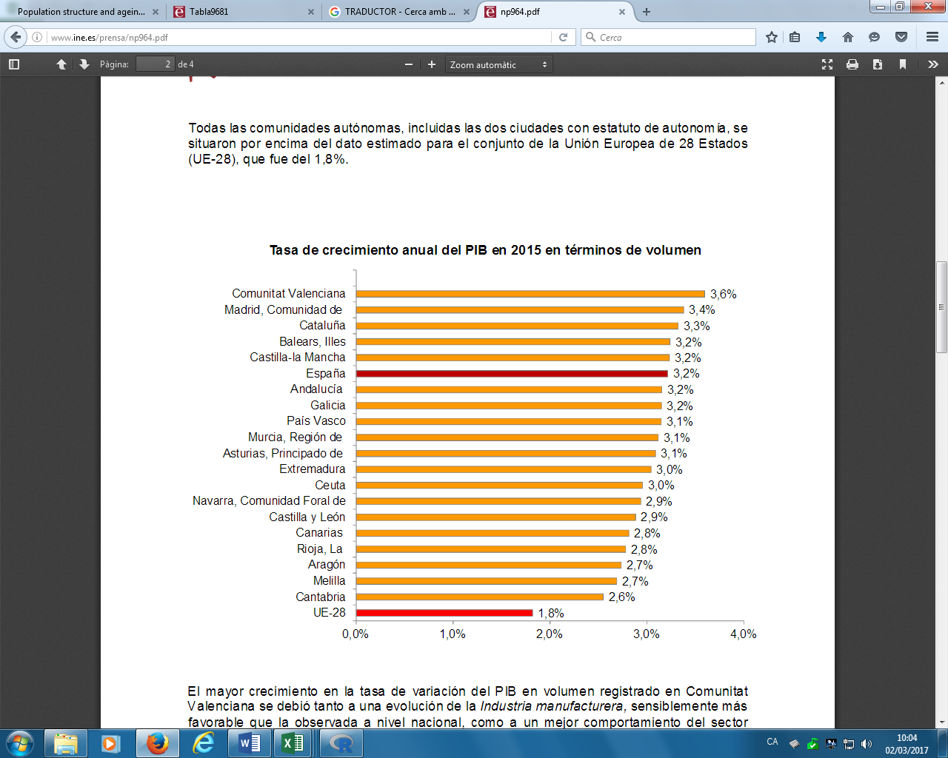

1. **BUSCA Y DESCARGA LOS DATOS DE POBLACION RESIDENTER POR EDAD Y GENERO PARA CADA UNA DE LAS 2 COMUNIDADES Y EN DOS MOMENTOS. 01/01/2002 Y 01/01/2016. CREA 4 PIRAMIDES DE POBLACIÓN Y SACA CONCLUSIONES.**

*INEbase-demografia-cifras de poblacion-series detallades de 2002-poblacion residente por dades...- mostrar dades como.*

Script de les dades, mirar profe

**ESTA EN EL CAMPUS**

1. **Lee la introduccion y la seccion “past and future population ageing trend in the EU” del informe “populaiton structure and ageing” (Eurostat)**

* **Cuales son los motivos de envejecimiento de muchos paises de europa?**

A causa del babyboom de la postguerra, como nacieron muchos ninos en esta epoca, todas estas persones estan ahora en la edad de jubilacion.

* **Cual es la principal consecuencia?**

El aumento de la participacion relativa de la gente grande se puede explicar por el aumneto de la longevidad, un patron que se ha manifestado durante diverses decadas una medida que la esperanza de vida aumenta. Por otro ldo, los menores niveles de fecundidad durante muchos años han contribuido al envejecimiento de la poblacion con un menor numero de nacimientos ue ha llevado a una disminucion de la proporcion de jovenes en la poblacion total.

* **Por que decimos que es una tendència a largo termino?**

Por la gran cantidas de baby boomers que havia en aquella epoca y la poca tasa de natalidad que hay hoy en dia.

* **Describe el grafico 5**

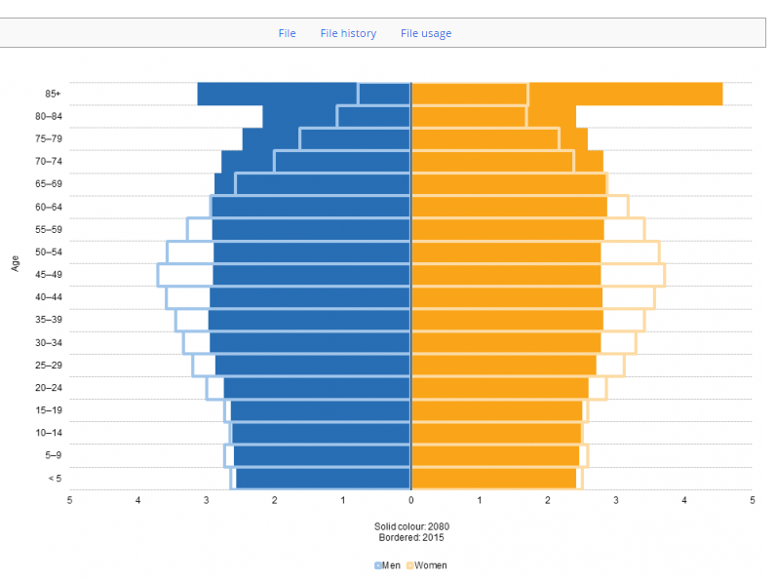

1. **Detalla 4 politicas que propondrías para adaptarnos /cambiar esta tendència**

* Aumentar la natalidad
* Actividades para facilitar la vida de la gente mayor
* Tema impuestos = cotitzar mas
* Si aumentan el salario podran tener mas hijos.

1. **Define la tasa de fertilidad, crea un mapa mundial para observar esta variable y explica su evolucion durante las ultimes decadas (BM)**

La tasa de fertilidad o tasa global de fertilidad es una variable demogràfica que muestra el numero promedio de hijos que nacen para dar si todas las mujeres viquesin hasta el final de sus años fertiles y dan lugar a un acuerdo con la tasa de fertilidad promedio para cada edad.